**תרגיל בית – בית דין גבוה לסייבר**

בשיעורים האחרונים באחריות מקצועית למדנו איך לנתח דילמה מוסרית, והשלמנו את רוב החלקים בשיטה. בתרגיל היום אנחנו נלמד את החלקים שמסומנים באדום:

1. לזהות שהסיטואציה שאנחנו נמצאים בה היא בכלל דילמה מוסרית.
2. לקשר בין מעשים והתנהגויות לבין הערכים שהם פוגעים בהם/מקדמים.

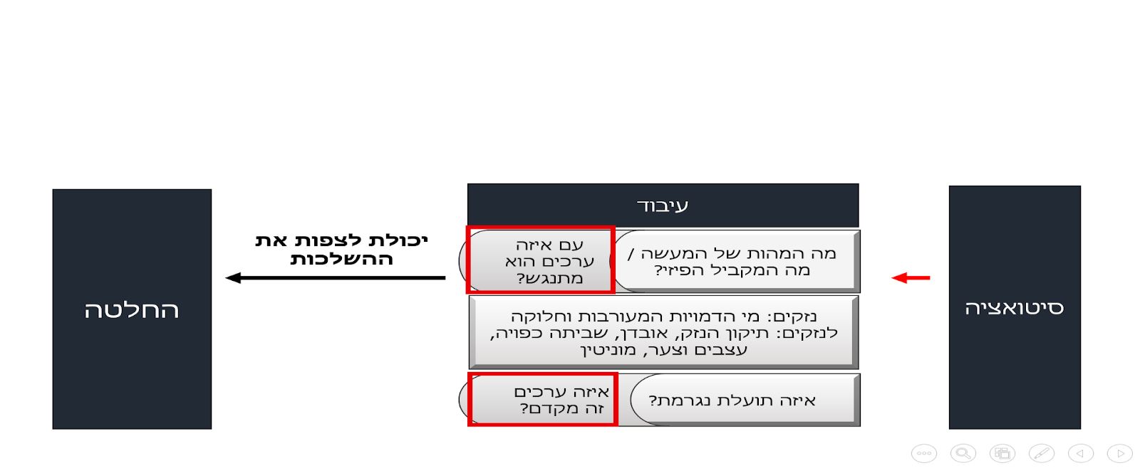

**שאלות**

1. לפניכם פעולות שונות. ליד כל פעולה כתבו איזה ערך היא **מקדמת**

(ניתן, אם צריך, למלא יותר מערך אחד)

|  |  |
| --- | --- |
| **פעולה** | **ערך שהיא מקדמת** |
| (דוגמא) לעבוד שעות נוספות | כסף / רווחה כלכלית |
| לגשת למועד ב' למרות שעברת | מצוינות |
| פיתוח מערכת להגנה מפני טילים | ביטחון פיזי ונפשי |
| לפרוץ לאתר חדשות מפורסם ולכתוב את השם שלך בתור כותרת ראשית | פרסום, צחוק, עצבון |
| לפרוץ לאתר מפורסם שמציע פרסים למי שיצליח למצוא בו פירצות | אתגר, כסף, עזרה |
| חדירה לחשבונות משתמשים בתגובה לעלבון כלפייך | רגישות מוגזמת, חוסר איזון, חוסר רגישות לאחר |

1. לפניכם פעולות שונות. ליד כל פעולה כתבו באיזה ערך היא **פוגעת**

(ניתן, אם צריך, למלא יותר מערך אחד)

|  |  |
| --- | --- |
| **פעולה** | **ערך שהיא פוגעת בו** |
| חדירה לחשבונות משתמשים בתגובה לעלבון כלפייך | חדירה לפרטיות בסייבר (פרטיות + גרימה לפגיעות) |
| לפרסם בגוגל ביקורת שקרית על מסעדה שהיית בה | מוניטין של מרחב הסייבר |
| להפיץ סרטון מביך על חבר | פרטיות, חברות, מוניטין |
| לכתוב עבור מישהו תוכנת שרת בלי לשאול בשביל מה הוא צריך את זה | אחראיות, עצמאיות, קפיטליזם |
| לעזוב בית קפה בלי לשלם חשבון | כסף, נחמדות, חוק |
| לפרסם באינסטגרם תמונה שמישהו אחר צילם בלי לתת קרדיט | זכויות יוצרים, נחמדות |

1. פתחו את הקובץ define_dilmma.py וענו במשפט אחד: מה זו דילמה מוסרית?

התנהגות שיכולה לפגועה בערכים (דברים שאתה חושב שנכונים וחשובים).

1. אובר היא חברה אמריקאית המשווקת ומפעילה את האפליקציה Uber, המאפשרת יצירת קשר והסעה בתשלום בין נהגים לנוסעים. בנוסף לשירותים אחרים שהיא מנהלת, אובר נמצאת בשלבי פיתוח מתקדמים של מכוניות אוטונומיות.

צאו לגוגל וחיקרו את חברת אובר. ביחרו מקרה שאתם מוצאים בו דילמה מוסרית והציגו אותו כאן בקצרה בעזרת הטבלה.

אם לא הצלחתם למצוא כתבה בעצמכם, היעזרו במאגר הכתבות שקיבלתם.

**קישור לכתבה שמצאתם:**

|  |  |  |
| --- | --- | --- |
| **הדילמה:** |  | |
| הוספה של לחצן מצוקה באפליקצית אובר בשביל הנוסעים | **ערכים שההתנהגות/פעולה *פוגעת* בהם** | **ערכים שההתנהגות/פעולה *מקדמת*** |
| פרטיות של הנהגים | ביטחון של הנוסעים |
| איום על הנהגים | הנהגים יחשבו פעמיים לפני שיעשו משהו רע |
|  | שיתוף פעולה בין המשטרה לאובר |

**הגשה**

* קובץ doc עם התשובות לשאלות.

בהצלחה!